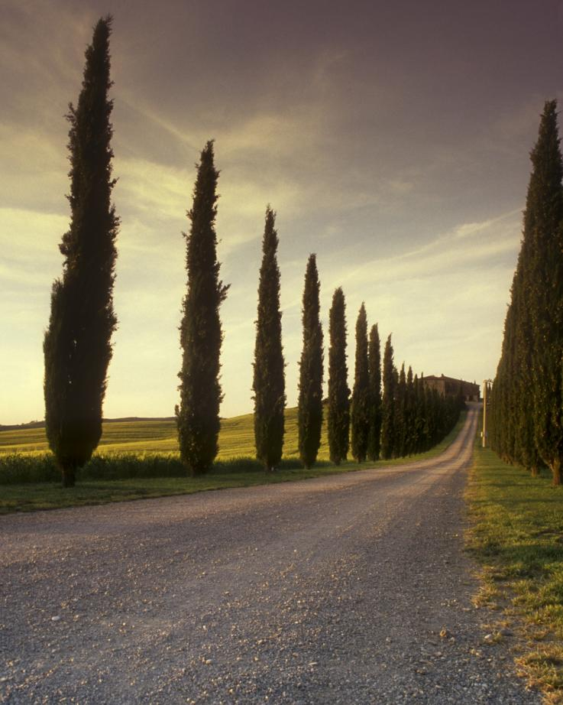  泊雅茶庄需求文档  第一版 | 制作人  罗颖婷，巢佳，周素远，李满方，宾斌  日期  2022年6月20日

一、网站概述 1
1、 网站名称： 1
2、 网站主题： 1
3、 网站目标: 1
4、 网站用户： 1
5、 网站风格： 1
6、 关键字信息： 1
二、网站导航 2
1、 导航层级： 2
2、 导航名称及排序： 2
三、首页栏目 2
1、 栏目名称及排序： 2
四、分页内容 2
1、 分页内容描述： 2
五、banner要求 3
Banner数量： 3
六、网站功能 3
功能描述： 3
七、网站结构图 4
八、其他 4

一、网站概述

网站名称：
泊雅茶庄

网站主题：
经营内容＋特色服务

网站目标:
介绍宣传泊雅茶庄

网站用户：
对茶艺文化感兴趣；想要了解茶庄的人

网站风格：
超大版头风格（以图为主），暖色调，简单大气，氛围感

关键字信息：
泊雅茶庄；中式茶庄

二、网站导航

导航层级：
二级导航

导航名称及排序：
首页，服务范围，特色精品，联系我们
服务范围：品茶，棋牌，简餐
特色精品：精品白茶；云南滇红（滇红金针）；金花黑茶；保靖黄金茶

三、首页栏目

栏目名称及排序：
产品照片、装修风格、历史渊源

四、分页内容

分页内容描述：
服务范围：品茶；棋牌；简餐
精品介绍：精品白茶；云南滇红（滇红金针）；金花黑茶；保靖黄金茶
联系我们：地址；电话；微信号

五、banner要求

Banner数量： 5张banner图，2张茶庄装饰，3张产品

六、网站功能
回到顶部：首页右下角有一向上箭头，点击回到网站顶部

七、网站结构图
9个分页（暂定）

八、其他
我们的团队网站将在一周内出设计图

